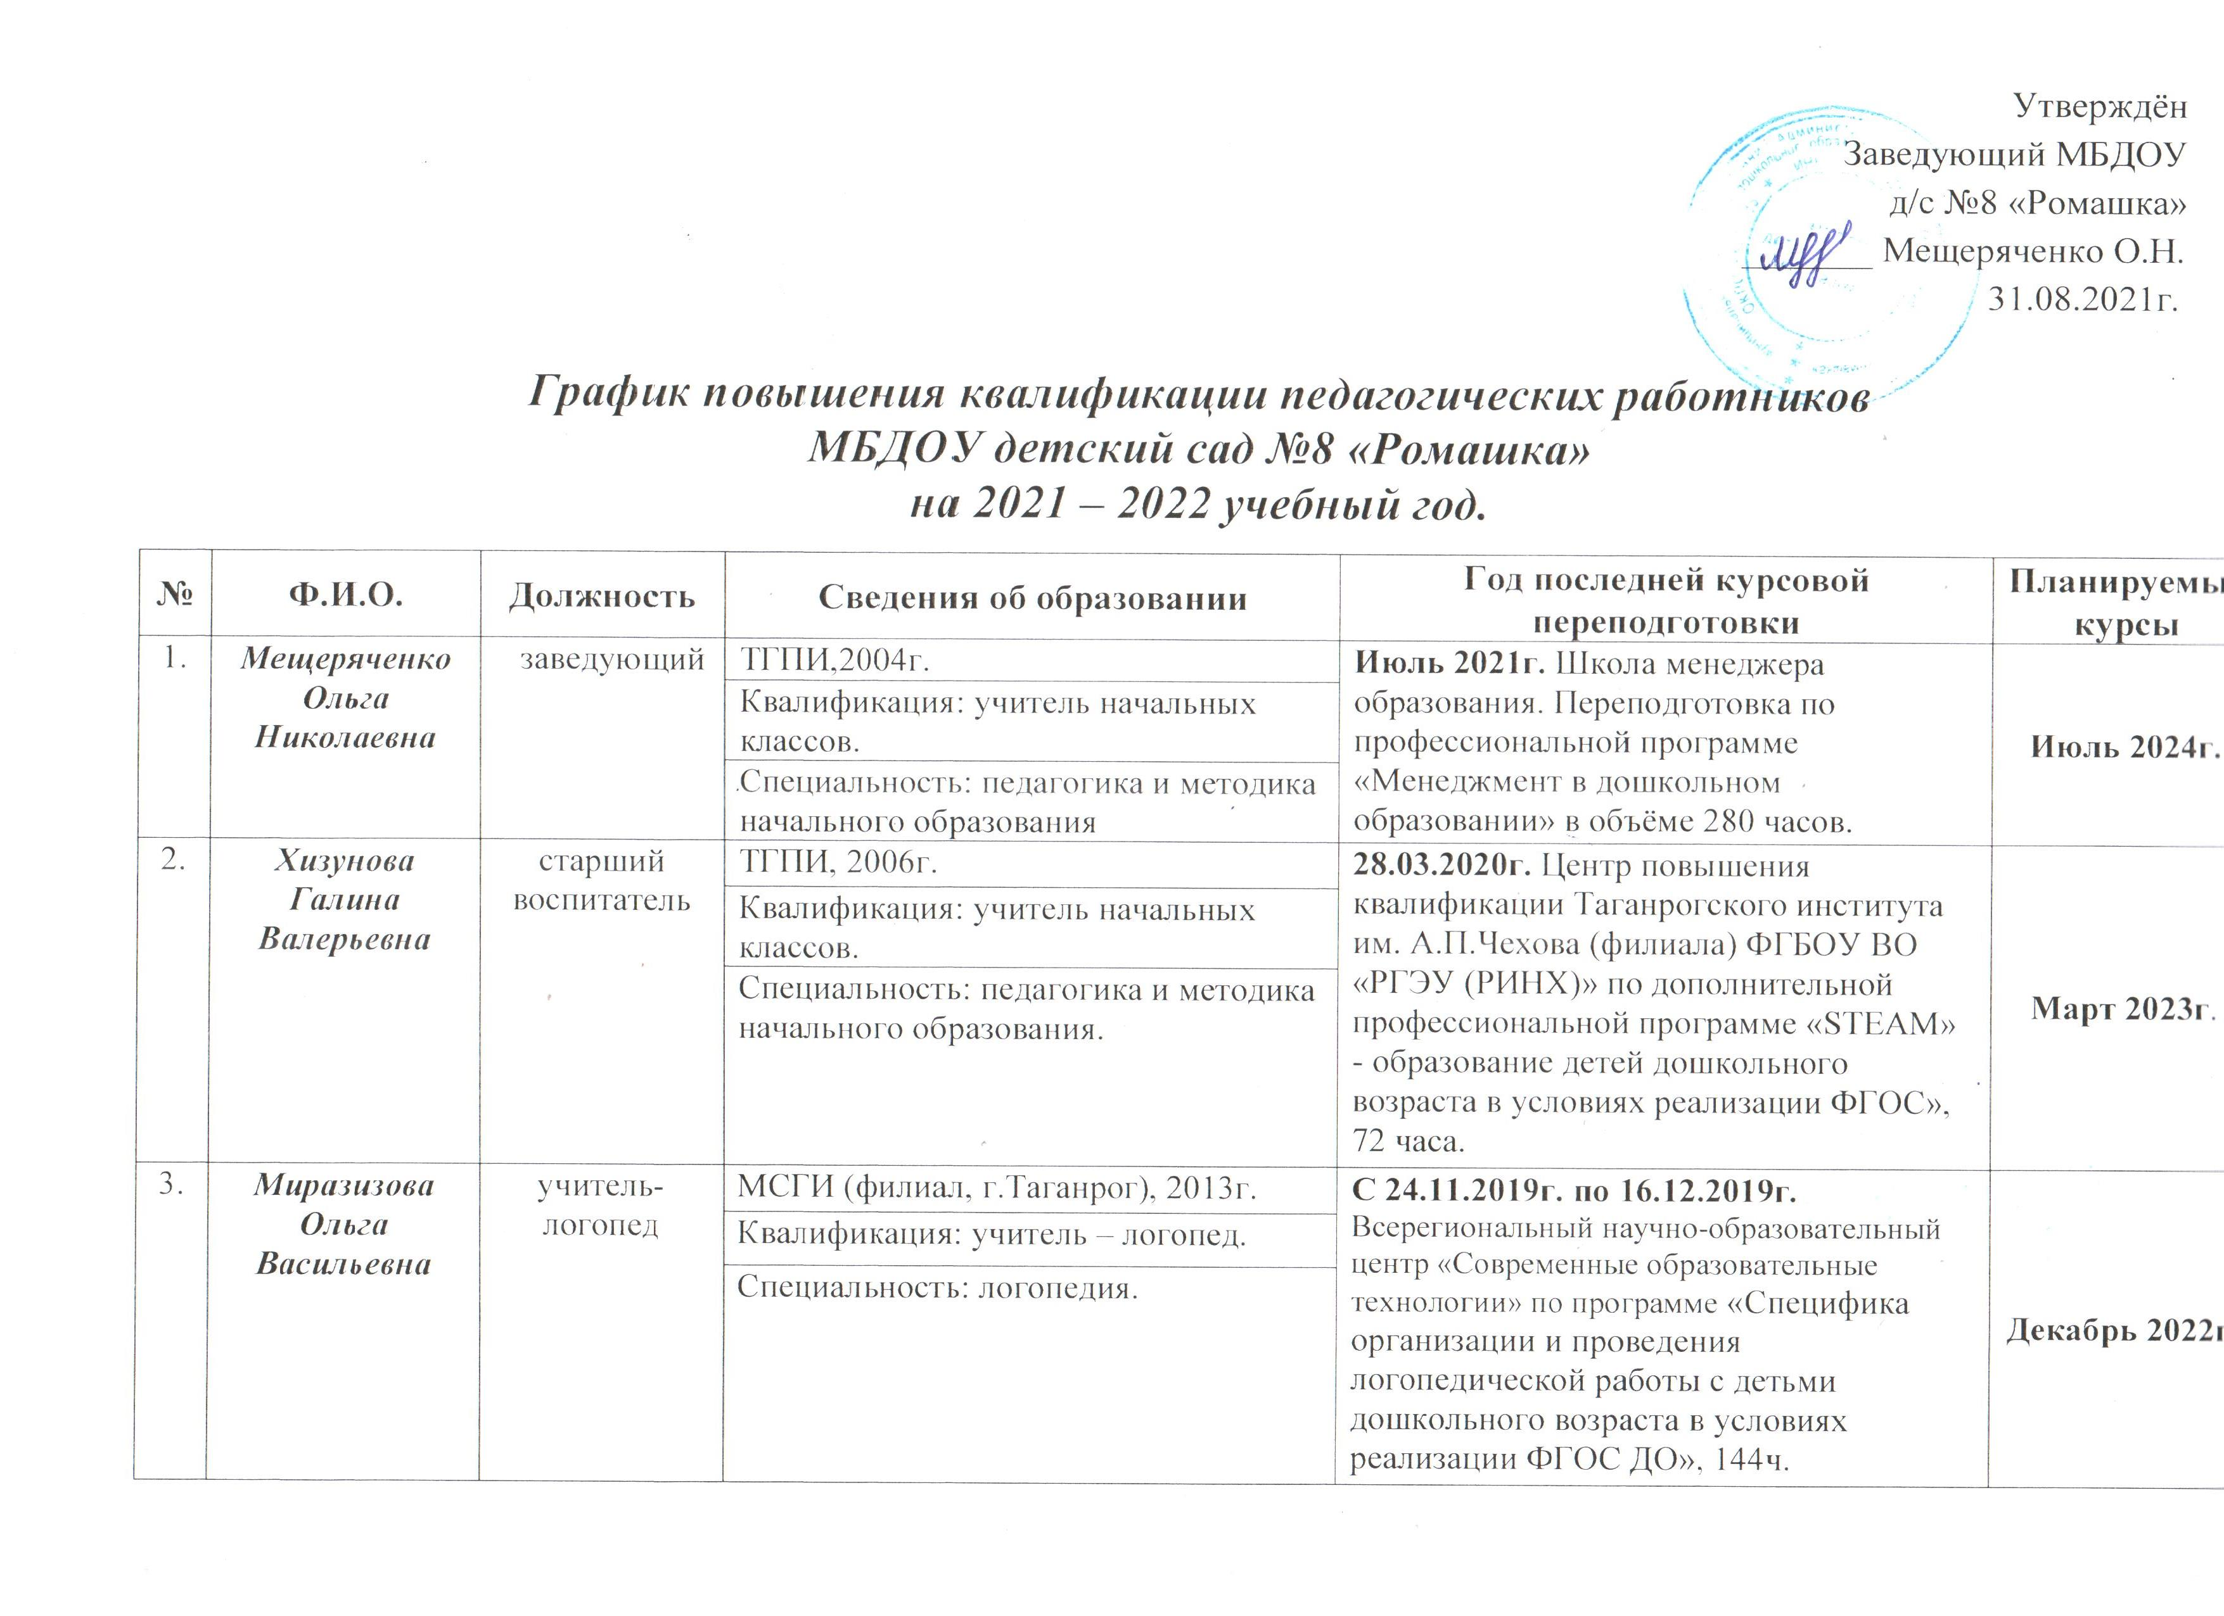

Утверждён
Заведующий МБДОУ
д/с №8 «Ромашка»
_______ Мещеряченко О.Н.
31.08.2020г.

График повышения квалификации педагогических работников
МБДОУ детский сад №8 «Ромашка»
на 2020 – 2021 учебный год.

№ | Ф.И.О. | Должность | Сведения об образовании | Год последней курсовой переподготовки | Планируемые курсы
1. | Мещеряченко Ольга Николаевна | заведующий | ТГПИ,2004г. | 28.03.2020г. Центр повышения квалификации Таганрогского института им. А.П.Чехова (филиала) ФГБОУ ВО «РГЭУ (РИНХ)» по дополнительной профессиональной программе «SТЕАМ» - образование детей дошкольного возраста в условиях реализации ФГОС», 72 часа. | 2012г
 |  |  | Квалификация: учитель начальных классов.
 |  |  | Специальность: педагогика и методика начального образования
2. | Хизунова Галина Валерьевна | старший воспитатель | ТГПИ, 2006г. | 28.03.2020г. Центр повышения квалификации Таганрогского института им. А.П.Чехова (филиала) ФГБОУ ВО «РГЭУ (РИНХ)» по дополнительной профессиональной программе «SТЕАМ» - образование детей дошкольного возраста в условиях реализации ФГОС», 72 часа. | Март 2023г.
 |  |  | Квалификация: учитель начальных классов.
 |  |  | Специальность: педагогика и методика начального образования.
3. | Миразизова Ольга Васильевна | учитель-логопед | МСГИ (филиал, г.Таганрог), 2013г. | С 24.11.2019г. по 16.12.2019г.  Всерегиональный научно-образовательный центр «Современные образовательные технологии» по программе «Специфика организации и проведения логопедической работы с детьми дошкольного возраста в условиях реализации ФГОС ДО», 144ч. | Декабрь 2022г.
 |  |  | Квалификация: учитель – логопед.
 |  |  | Специальность: логопедия.
4. | Моринец Любовь Ивановна | музыкальный  руководитель | Таганрогский институт им. А.П.Чехова (филиала) ФГБОУ ВО «РГЭУ (РИНХ)»,  2019г., факультет «Музыка» | 2012год «Музыкальное образование в дошкольном образовательном учреждении», 144ч. | 2022г.  (в 2019г. окончила институт)
 |  |  | Степень: бакалавр.
 |  |  | Специальность: учитель музыки.
5. | Поправко Галина Ивановна | воспитатель | Ростовское педагогическое училище, 1985г | Апрель 2013г. ИПК и ПРО. «Обновление содержания дошкольного образования в условиях ФГТ», 72 ч. | Апрель 2022г.  (в 2019г. окончила институт)
 |  |  | Квалификация: воспитатель детского сада.
 |  |  | Специальность: дошкольное воспитание.
 |  |  | Таганрогский институт им. А.П.Чехова (филиал) ФГБОУ ВО «РГЭУ (РИНХ)», 2019г., факультет педагогики и методики начального, дошкольного и дополнительного образования.
 |  |  | Степень: бакалавр.
 |  |  | Специальность: учитель нач. классов.
6. | Мащенко Виталина Аркадьевна | воспитатель | ТГПИ, 2009г. | С 25.11.2019г. по 17.12.2019г.  Всерегиональный научно-образовательный центр «Современные образовательные технологии» по программе «Современные методы и средства организации игровой деятельности детей дошкольного возраста в условиях ДОО», 144ч. | Декабрь 2022г.
 |  |  | Квалификация: педагог – психолог.
 |  |  | Специальность: педагогика и психология.
7. | Копылова Татьяна Александровна | воспитатель | Таганрогский институт им. А.П.Чехова (филиал) ФГБОУ ВО «РГЭУ (РИНХ)», дошкольное образование, 2018г. | С 06 по 12.10.2020г. ООО «Центр повышения квалификации и переподготовки «Луч знаний» по дополнительной профессиональной программе «ФГОС ДО. Развитие поисковой активности, инициативы и познавательной мотивации методом экспериментирования у детей дошкольного возраста», 72ч. | 2023г.
 |  |  | Степень: бакалавр.
 |  |  | Квалификация: воспитатель.
Таганрогский институт им. А.П.Чехова (филиал) ФГБОУ ВО «РГЭУ (РИНХ)»,
4-й курс, дошкольное образование.
 |  |  | Степень: бакалавр.
 |  |  | Специальность: воспитатель.
8. | Бутыльченкова  Тамара  Алексеевна | воспитатель | Таганрогский институт им. А.П.Чехова (филиал) ФГБОУ ВО «РГЭУ (РИНХ)», направление «Педагогическое образование» с двумя профилями подготовки: «Начальное образование» и «Дошкольное образование» факультета педагогики и методики дошкольного, начального и дополнительного образования;  3-й курс. | Учится в институте
9. | Энгельке  Татьяна Юрьевна | воспитатель | ТГПИ, 2013год. | - | 2021год  (в 2018году прошла  переподготовку).
 |  |  | Квалификация: социальный педагог
 |  |  | Специальность: социальная педагогика.
18.10.2018г.
Международный центр консалтинга и образования «Велес», г.Таганрог, переподготовка по программе «Методика и педагогика дошкольного образования», 512 час.
 |  |  | Квалификация: педагог (воспитатель).
10. | Камбур Яна Сергеевна | воспитатель | п.Персиановка, Ростовской области, федеральное государственное образовательное учреждение высшего профессионального образования «Донской государственный аграрный университет», бухгалтерский учёт, анализ и аудит, 2009 год; | - | 2023год  (в 2020году прошла  переподготовку).
Частное образовательное учреждение дополнительного и профессионального
образования «Институт переподготовки и повышения квалификации» г.Новочеркасск, переподготовка по программе «Педагогическая деятельность в дошкольном образовании», 2020год.

